Ethernet Control Box

Устройство «Ethernet Control Box» предназначено для охраны и удалённого контроля работоспособности сетевого оборудования (коммутаторы, маршрутизаторы, модемы и т.п.).

Функции устройства:

- Функция управления – три маломощных ключа постоянного тока (20В 1А), один мощный ключ постоянного тока (12В 3А), один ключ переменного тока (220В 8А)
- Функция охраны – четыре датчика, ключ постановки/снятия, три исполнительных устройства.
- Функция температурного контроля – до восьми цифровых температурных датчиков Dallas DS18B20, диапазон -55 … +125 ’C
- Функция IP контроля – периодический опрос (ICMP Ping) до четырёх хостов с программируемым интервалом.
- Функция Аналого-Цифрового преобразования – восемь каналов восьмиразрядной оцифровки напряжения в диапазоне 0 ~ 3,3 вольта.
- Функция температурного управления – программируемое управление токовыми ключами в зависимости от температуры датчика.
- Функция IP управления - программируемое управление токовыми ключами при отсутствии ответов на ICMP запросы (Ping)
- Функция обновления ПО.
- В составе устройства есть разъём расширения, к которому возможно подключение дополнительных устройств, таких как, модуль GSM управления, дополнительные устройства ввода/вывода и др. Также, посредством разъёма расширения, возможно обновление программного обеспечения (Upgdare).

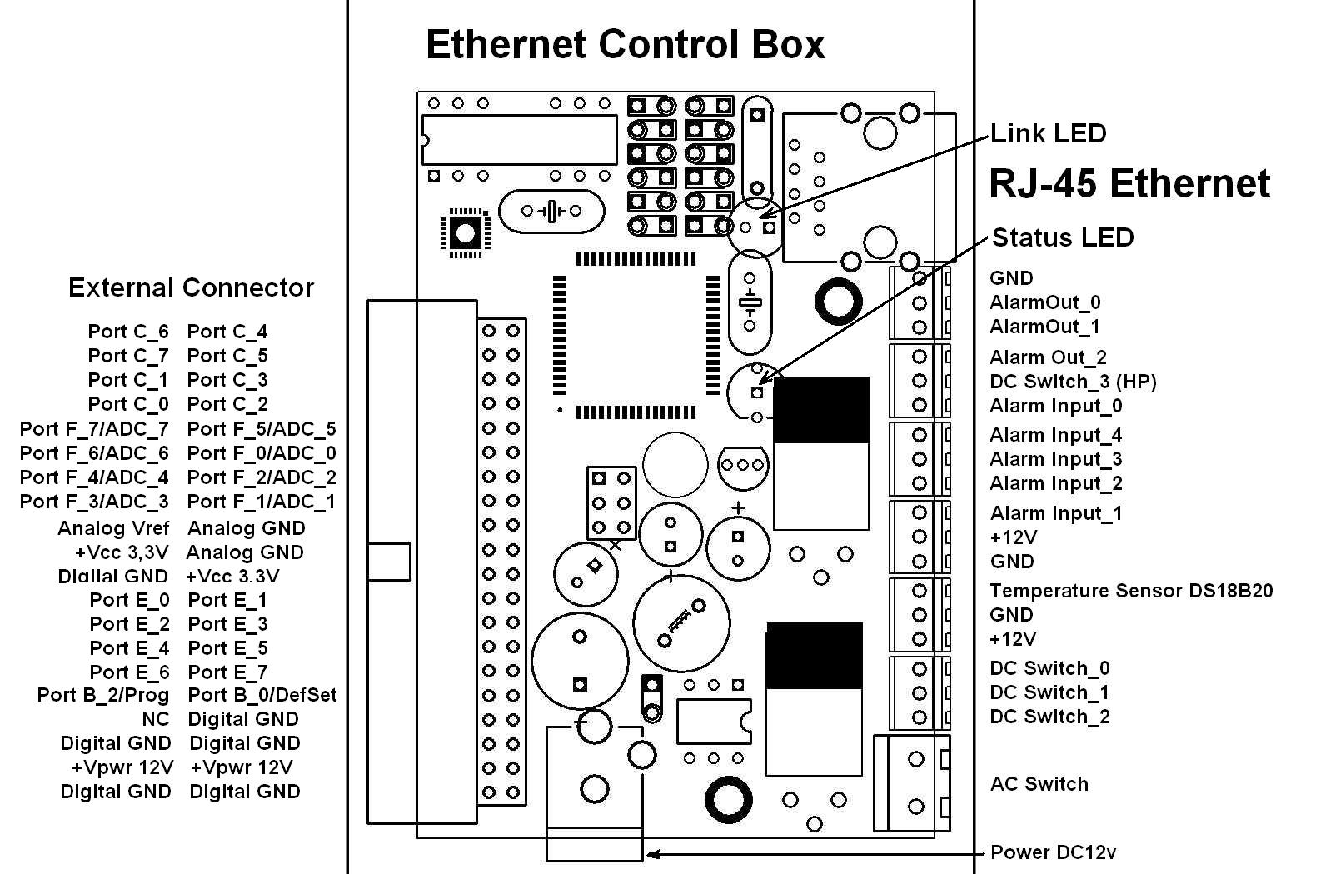

Питание устройства осуществляется внешним источником постоянного напряжения 12 вольт. Для его подключения предусмотрен разъём «Power DC12v» 5,5/2,1.Устройство потребляет ток от источника питания 12в не более 100мА. Однако, при выборе блока питания необходимо учитывать ток, потребляемый при подключении внешних исполнительных устройств (Сирена охранной системы, датчики охранной системы, реле и т.п.)
К локальной сети Ethernet устройство подключается посредством стандартного 8ми контактного разъёма RJ-45 8P8C. Ethernet порт соответствует спецификации IEEE 802.3 MAC и 10 BASE-T PHY, полностью совместим с сетями 100/1000 BASE-T, поддерживает дуплексный режим, автоопределение и коррекцию полярности сигнала.

Устройство поставляется со следующими сетевыми настройками:
IP адрес устройства | 192.168.0.10
Маска подсети | 255.255.255.0
IP адрес шлюза | 192.168.0.1
IP адрес SNMP сервера | 192.168.0.1
Уровень доступа по SNMP | «0» - управление возможно с любого хоста
Пароль на чтение - ReadCommunity | public
Пароль на чтение/запись – Read/WriteCommunity | public
Пароль на чтение TRAP сообщений - TrapCommunity | public

Эти параметры можно изменить посредством переменных, описанных в разделе
«Группа переменных дополнительной категории SYSTEM», см. ниже.
Измененные или забытые параметры сетевых настроек можно установить «по умолчанию». Для этого, в выключенном состоянии, необходимо:
- установить перемычку (замкнуть) на разъеме расширения 4 (Digital GND) и 5 (PortB_0/DefSet) контакты, справа в верхнем ряду.
- подать питание на устройство. Индикатор состояния (StatusLed) должен гореть зелёным и красным цветом.
- убрать перемычку. Индикатор состояния (StatusLed) должен гореть только зелёным цветом.
Теперь сетевые настройки соответствуют, указанным в таблице. См. выше.

Управление устройством реализовано посредством SNMP – «Простой Протокол Управления Сетью».
Система SNMP состоит из трёх частей: менеджера SNMP, агента SNMP и базы данных MIB.
Агент должен находиться резидентно в памяти объекта управления. SNMP менеджер может быть частью системы управления. Вся управляющая информация концентрируется в базе данных MIB (Management Information Base, RFC-1213 или STD0017).
Именно эти данные используются протоколом SNMP.
Согласно нормативам MIB управляющая информация делится на восемь категорий: system, Interfaces, addr.trans, IP, ICMP, TCP, UDP,EGP, SNMP.
В данном устройстве реализованы обязательные переменные категорий System и Interfaces.

Группа переменных категории SYSTEM

Группа System | iso.org.dod.internet.mgmt.system
1.3.6.1.2.1.1...
Идентификатор переменной | Имя переменной | Тип данных | R/W | Описание переменной
1.3.6.1.2.1.1.1.0 | SysDescr | DisplayString |  | “D-LabEthernetSystem” – текстовое описание пункта
1.3.6.1.2.1.1.2.0 | SysObjectID | ObjectID |  | “1.3.6.1.4.1.17484.2.0” - Идентификатор поставщика в поддереве 1.3.6.1.4.1.
1.3.6.1.2.1.1.3.0 | SysUpTime | TimeTicks |  | Время в сотых долях секунд с момента включения или рестарта устройства
1.3.6.1.2.1.1.4.0 | SysContact | DisplayString | + | Имя человека, к которому необходимо обратиться и как его найти, макс. 30 байт, включая символ окончания ввода.
1.3.6.1.2.1.1.5.0 | SysName | DisplayString | + | Полное имя домена узла, макс. 30 байт, включая символ окончания ввода.
1.3.6.1.2.1.1.6.0 | SysLocation | DisplayString | + | Фзическое расположение узла, макс. 30 байт, включая символ окончания ввода.
1.3.6.1.2.1.1.7.0 | Sysservice | Integer |  | «1»-Physical Layer

Группа переменных категории Interfaces

Группа Interface | iso.org.dod.internet.mgmt.interfaces
1.3.6.1.2.1.2...

Идентификатор переменной | Имя переменной | Тип данных | R/W | Описание переменной
1.3.6.1.2.1.2.1.0 | ifNumber | Integer |  | Количество сетевых интерфейсов в системе
1.3.6.1.2.1.2.2.1.1.1 | ifIndex | Integer |  | «1» – индекс интерфейса, находится в диапазоне между 1 и ifNumber
1.3.6.1.2.1.2.2.1.2.1 | ifDescr | DisplayString |  | Текстовое описание интерфейса – «Ethernet-10Mbit»
1.3.6.1.2.1.2.2.1.3.1 | ifType | Integer |  | Тип интерфейса, «1» - Ethernet
1.3.6.1.2.1.2.2.1.4.1 | ifMTU | Integer |  | MTU интерфейса – максимальный блок передачи
1.3.6.1.2.1.2.2.1.5.1 | ifSpeed | Gauge |  | Скорость в битах в секунду
1.3.6.1.2.1.2.2.1.6.1 | ifPhysAddress | PhysAddress |  | Физический адрес (MAC адрес)
1.3.6.1.2.1.2.2.1.7.1 | ifAdminStatus | [1..3] |  | Желательное состояние интерфейса, «1»- активен
1.3.6.1.2.1.2.2.1.8.1 | ifOperStatus | [1..3] |  | Текущее состояние интерфейса, «1»- активен
1.3.6.1.2.1.2.2.1.9.1 | ifLastChange | TimeTick |  | Значение «SysUpTime» на момент, когда интерфейс вошел в текущее состояние функционирования.

Помимо стандартного набора переменных и таблиц MIB возможно использование индивидуальных расширений этой базы данных. Префикс 1.3.6.1.4.1. является стандартным. Далее следует расширение, индивидуальное для устройства “EthernetControlBox” – 17484.2. Основная часть переменных SNMP, с помощью которых возможно управление устройством “EthernetControlBox”, сосредоточена в этом, дополнительном, наборе переменных.

Группа переменных дополнительной категории SYSTEM

Группа переменных дополнительной категории «SYSTEM» содержит переменные основных сетевых настроек устройства.

Группа System | iso.org.dod.internet.enterprise.private.DLab.EthCtrlBox.system
1.3.6.1.4.1.17484.2.1.x

Идентификатор переменной | Имя переменной | Тип данных | R/W | Описание переменной
1.3.6.1.4.1.17484.2.1.1.0 | SystemName | DisplayString | + | «EthernetControlBox» - Текстовое описание устройства
1.3.6.1.4.1.17484.2.1.2.0 | SysMACaddress | PhysAddress |  | Физический адрес (MAC адрес)
1.3.6.1.4.1.17484.2.1.3.0 | SysIPaddress | OctetString | + | Четыре байта IP адреса устройства, частный случай OctetString
1.3.6.1.4.1.17484.2.1.4.0 | SysIPmask | OctetString | + | Четыре байта маски IP подсети, частный случай OctetString
1.3.6.1.4.1.17484.2.1.5.0 | SysGateIPaddress | OctetString | + | Четыре байта IP адреса Шлюза, частный случай OctetString
1.3.6.1.4.1.17484.2.1.6.0 | SysTrapIPaddress | OctetString | + | Четыре байта IP адреса сервера, принимающего SNMP Trap сообщения, частный случай OctetString
1.3.6.1.4.1.17484.2.1.7.0 | SysSnmpAccess | Integer | + | Признак доступа по SNMP. «0» – управление возможно с любого хоста, «1» – управление доступно только с хоста с IP адресом, указанным в переменной «SysTrapIPaddress»
1.3.6.1.4.1.17484.2.1.8.0 | SysSnmpRdComm | DisplayString | + | Пароль доступа к чтению переменных SNMP. До 15 символов, включая символ окончания ввода.
1.3.6.1.4.1.17484.2.1.9.0 | SysSnmpWrComm | DisplayString | + | Пароль доступа к чтению/записи переменных SNMP. До 15 символов, включая символ окончания ввода.
1.3.6.1.4.1.17484.2.1.10.0 | SysSnmpTrapComm | DisplayString | + | Пароль доступа к чтению переменных SNMP TRAP сообщений. До 15 символов, включая символ окончания ввода.
1.3.6.1.4.1.17484.2.1.11.0 | Restart | Integer | + | Запись в этой переменной значения 15 (десятич.) приводит к перезапуску устройства. Необходимо для вступления в силу некоторых переменных при их изменении.
1.3.6.1.4.1.17484.2.1.12.0 | Firmware version | DisplayString | - | Версия программного обеспечения

Переменная «SystemName» содержит текстовое описание устройства, длина переменной ограничена 30 символами, включая символ окончания ввода.
Переменная «SysMACaddress» содержит физический (МАС) адрес устройства. Эта переменная аналогична переменной «ifPhysAddress» из категории «Interfaces».
Переменные «SysIPaddress», «SysIPmask», «SysGateIPaddress» содержат параметры Интернет протокола – IP адрес устройства, маску подсети и IP адрес шлюза.
Переменная «SysTrapIPaddress» содержит IP адрес хоста на который будут отсылаться TRAP сообщения.
Переменная «SysSnmpAccess» задаёт уровень доступа к SNMP управлению устройством. При значении переменной равном нулю «0» управление доступно с любого адреса, при значении переменной равном единице «1» управление доступно только с адреса установленном в переменной «SysTrapIPaddress»
Переменные «SysSnmpRdComm», «SysSnmpWrComm», «SysSnmpTrapComm» содержат пароли на, соответственно, чтение переменных, Чтение/запись переменных и чтение переменных TRAP сообщений.
Переменная «Restart» служит для перезапуска устройства. Запись в эту переменную значения «15» (десятичн.) приводит к рестарту устройства. Это необходимо для ввода в действие изменённых переменных «SysIPaddress», «SysIPmask», «SysGateIPaddress», «SysTrapIPaddress», «SysSnmpAccess».

Группа переменных дополнительной категории ExternalPorts

В составе устройства есть разъём расширения, на который выведены Линии ввода/вывода внешних портов «C», «E» и «F». Линии порта «F» используются функцией аналого-цифрового преобразования. А линии портов «C» и «E» можно использовать по своему усмотрению, как для ввода, так и для вывода цифровых сигналов LVTTL уровня (3.3в). Например, используя эти порты, можно подключить дополнительно какие-либо датчики, индикаторы или исполнительные устройства. Каждую линию портов «C» и «E» можно, независимо настроить на ввод, либо на вывод.

Группа ExternalPorts | iso.org.dod.internet.enterprise.private.DLab.EthCtrlBox.ports.
1.3.6.1.4.1.17484.2.2.x.x.x
Идентификатор переменной | Имя переменной | Тип данных | R/W | Описание переменной
1.3.6.1.4.1.17484.2.2.1.0 | ExternalPorts Table Index | Integer |  | Индекс таблицы – количество строк в таблице переменных.
1.3.6.1.4.1.17484.2.2.2.1.1.x | PinC | Integer | + | Состояние соответствующего разряда порта С. «0» - лог. Ноль, «1» - лог. единица.
1.3.6.1.4.1.17484.2.2.2.1.2.x | DDRC | Integer | + | Установка направления работы соответствующего разряда порта С. «0» - ввод, «1» - Вывод.
1.3.6.1.4.1.17484.2.2.2.1.3.x | PortC | Integer | + | Установка соответствующего разряда порта С. «0» - лог. Ноль, «1» - лог. единица.
1.3.6.1.4.1.17484.2.2.2.1.4.x | PinE | Integer | + | Состояние соответствующего разряда порта Е. «0» - лог. Ноль, «1» - лог. единица.
1.3.6.1.4.1.17484.2.2.2.1.5.x | DDRE | Integer | + | Установка направления работы соответствующего разряда порта Е. «0» - ввод, «1» - Вывод.
1.3.6.1.4.1.17484.2.2.2.1.6.x | PortE | Integer | + | Установка соответствующего разряда порта Е. «0» - лог. Ноль, «1» - лог. единица.

Группа переменных дополнительной категории LedPort

Устройство содержит индикатор состояния (Status Led). Зелёный цвет свечения, которого указывает на наличие питания и нормальную работу устройства. Красный цвет указывает на «особый» режим работы устройства, например режим программирования (Upgrade).

Группа LedPort | iso.org.dod.internet.enterprise.private.DLab.EthCtrlBox.LedPort
1.3.6.1.4.1.17484.2.5.x

Идентификатор переменной | Имя переменной | Тип данных | R/W | Описание переменной
1.3.6.1.4.1.17484.2.5.1.0 | R-LED | Integer | + | Состояние красного индикатора состояния (StatusLed), «1»-горит, «0» - не горит
1.3.6.1.4.1.17484.2.5.2.0 | G-LED | Integer | + | Состояние зелёного индикатора состояния (StatusLed), «1»-горит, «0» - не горит

Функция управления

Функция управления обеспечивает управление внешними устройствами посредством пяти электронных ключей – три маломощных ключа обеспечивают коммутацию на общий провод постоянного тока до 1А, напряжением до 20В; один мощный ключ постоянного тока, коммутирующий ток до 3А. источника питания 12В; один ключ переменного тока, коммутирующий переменный ток до 8А напряжением 220В. Управление ключами осуществляется посредством протокола SNMP v1.0. Кроме того, возможно управление этими ключами через Функцию температурного управления и Функцию IP управления.
Возможности Функции управления могут быть использованы для перезапуска по питанию «зависшего» коммутационного оборудования, включения вентиляторов и других устройств.

Описание переменных SNMP:
Группа SwitchPort | iso.org.dod.internet.enterprise.private.DLab.EthCtrlBox.SwitchPort
1.3.6.1.4.1.17484.2.4.x
Идентификатор переменной | Имя переменной | Тип данных | R/W | Описание переменной
1.3.6.1.4.1.17484.2.4.1.0 | Switch Table Index | Integer |  | Индекс таблицы – количество строк в таблице переменных.
1.3.6.1.4.1.17484.2.4.2.1.1.1 | AcDcSwitch0 | Integer | + | Состояние ключа – Включен (1)/Выключен (0)
1.3.6.1.4.1.17484.2.4.2.1.1.2 | AcDcSwitch1 | Integer | + | Состояние ключа – Включен (1)/Выключен (0)
1.3.6.1.4.1.17484.2.4.2.1.1.3 | AcDcSwitch2 | Integer | + | Состояние ключа – Включен (1)/Выключен (0)
1.3.6.1.4.1.17484.2.4.2.1.1.4 | AcDcSwitch3 | Integer | + | Состояние ключа – Включен (1)/Выключен (0)
1.3.6.1.4.1.17484.2.4.2.1.1.5 | AcDcSwitch4 | Integer | + | Состояние ключа – Включен (1)/Выключен (0)
1.3.6.1.4.1.17484.2.4.2.1.2.1 | AcDcSwitch0_Desc | DisplayString | + | Описание ключа 0, max. 15 символов
1.3.6.1.4.1.17484.2.4.2.1.2.2 | AcDcSwitch1_Desc | DisplayString | + | Описание ключа 1, max. 15 символов
1.3.6.1.4.1.17484.2.4.2.1.2.3 | AcDcSwitch2_Desc | DisplayString | + | Описание ключа 2, max. 15 символов
1.3.6.1.4.1.17484.2.4.2.1.2.4 | AcDcSwitch3_Desc | DisplayString | + | Описание ключа 3, max. 15 символов
1.3.6.1.4.1.17484.2.4.2.1.2.5 | AcDcSwitch4_Desc | DisplayString | + | Описание ключа 4, max. 15 символов

Состоянию «Включен (1)» ключа «ACDCswitch0» соответствует замкнутое между собой состояние контактов клеммной колодки.
Состоянию «Включен (1)», ключей «ACDCswitch1-3», соответствует замкнутое на общий провод «GND» состояние соответствующего контакта клеммной колодки.
Состоянию «Включен (1)», ключа «ACDCswitch4», соответствует замкнутое на питающий провод «+12В» состояние контакта клеммной колодки.

Записанное состояние сохраняется в памяти устройства и восстанавливается при включении или перезапуске устройства.
Схема подключения исполнительных устройств:

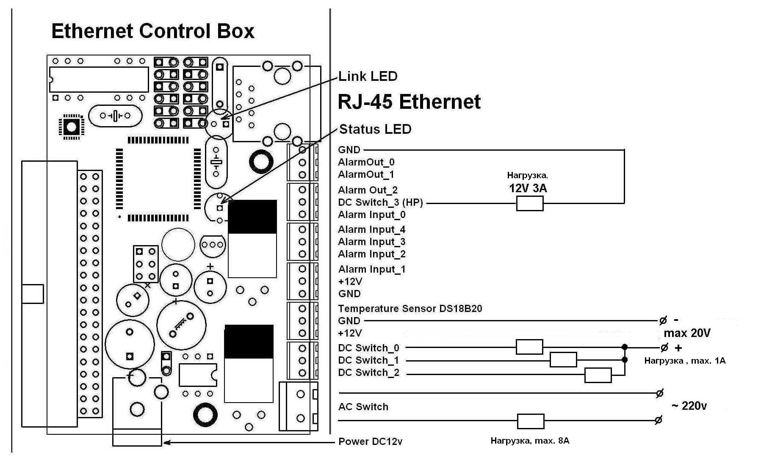

Функция охраны

Функция охраны обеспечивает контроль черырёх (Alarm Input_1, Alarm Input_2, Alarm Input_3) датчиков на охраняемом объекте, таких как, датчик движения, датчик разбития стекла, датчик дыма, контактные датчики (Alarm Input_0) открытия дверей и т.п. С устройством могут использоваться стандартные датчики охранных систем с напряжением питания 12В. Текущее состояние Функции охраны отображается посредством двух светодиодов – «Под охраной (Armed)» и «Внимание (Attention)». В качестве «Тревожного сигнала» Функция охраны допускает подключение 12ти вольтовой сирены. Постановка под охрану и снятие объекта с охраны осуществляется посредством переключателя (Alarm Input_4) «Под охраной», который может располагаться как снаружи охраняемого объекта, так и внутри него. Постановка под охрану и снятие с охраны также возможны удалённо. Для обеспечения корректной постановки / снятия охраны предусмотрена задержка срабатывания датчика (Alarm Input_0). За время этой задержки необходимо успеть снять объект с охраны, иначе произойдет «сработка» сигнализации.

Контролировать состояние функции охраны осуществляется посредством протокола SNMP v1.0

Описание переменных SNMP :

Группа AlarmPort | iso.org.dod.internet.enterprise.private.DLab.EthCtrlBox.AlarmPort
1.3.6.1.4.1.17484.2.3.x

Идентификатор переменной | Имя переменной | Тип данных | R/W | Описание переменной
1.3.6.1.4.1.17484.2.3.1.0 | AlarmIn0 | Integer |  | Состояние датчика «Зона0» – Замкнут (0) / Разомкнут (1)
1.3.6.1.4.1.17484.2.3.2.0 | AlarmIn1 | Integer |  | Состояние датчика «Зона1» – Замкнут (0) / Разомкнут (1)
1.3.6.1.4.1.17484.2.3.3.0 | AlarmIn2 | Integer |  | Состояние датчика «Зона2» – Замкнут (0) / Разомкнут (1)
1.3.6.1.4.1.17484.2.3.4.0 | AlarmIn3 | Integer |  | Состояние датчика «Зона3» – Замкнут (0) / Разомкнут (1)
1.3.6.1.4.1.17484.2.3.5.0 | AlarmIn4 | Integer |  | Состояние датчика «Зона4» – Замкнут (0) / Разомкнут (1)
1.3.6.1.4.1.17484.2.3.6.0 | AlarmOut0 | Integer | + | Состояние ключа – Включен (1)/Выключен (0)
1.3.6.1.4.1.17484.2.3.7.0 | AlarmOut1 | Integer | + | Состояние ключа – Включен (1)/Выключен (0)
1.3.6.1.4.1.17484.2.3.8.0 | AlarmOut2 | Integer | + | Состояние ключа – Включен (1)/Выключен (0)
1.3.6.1.4.1.17484.2.3.9.0 | AlarmTrapVar | Integer |  | Код зон охраны, вызвавших «сработку» функции охраны
1.3.6.1.4.1.17484.2.3.10.0 | AlarmStatusVar | Integer |  | Код текущего состояния функции охраны.
1.3.6.1.4.1.17484.2.3.11.0 | AlarmSoftArmed | Integer | + | (1) - Дистанционная постановка под охрану.
1.3.6.1.4.1.17484.2.3.12.0 | AlarmSoftDisArm | Integer | + | (1) – Дистанционное снятие с охраны.
1.3.6.1.4.1.17484.2.3.13.0 | AlarmMaskZone1 | Integer | + | Ignore (1) – маскирование срабатывания датчика «Зона1»
1.3.6.1.4.1.17484.2.3.14.0 | AlarmMaskZone2 | Integer | + | Ignore (1) – маскирование срабатывания датчика «Зона2»
1.3.6.1.4.1.17484.2.3.15.0 | AlarmMaskZone3 | Integer | + | Ignore (1) – маскирование срабатывания датчика «Зона3»
1.3.6.1.4.1.17484.2.3.16.0 | AlarmTrapZone1 | Integer | + | SendTrap(1) – разрешение TRAP сообщения по «Зона1»
1.3.6.1.4.1.17484.2.3.17.0 | AlarmTrapZone2 | Integer | + | SendTrap(1) – разрешение TRAP сообщения по «Зона2»
1.3.6.1.4.1.17484.2.3.18.0 | AlarmTrapZone3 | Integer | + | SendTrap(1) – разрешение TRAP сообщения по «Зона3»
1.3.6.1.4.1.17484.2.3.19.0 | AlarmZone0Time | Integer | + | Время задержки включения сирены по «Зона0», в секундах
1.3.6.1.4.1.17484.2.3.20.0 | AlarpSireneTime | Integer | + | Время звучания сирены, в секундах.
1.3.6.1.4.1.17484.2.3.21.0 | AlarmSMSnum0 | Integer | + | SendSMS(1) – посылка SMS при срабатывании на номер 0
1.3.6.1.4.1.17484.2.3.22.0 | AlarmSMSnum1 | Integer | + | SendSMS(1) – посылка SMS при срабатывании на номер 1
1.3.6.1.4.1.17484.2.3.23.0 | AlarmSMSnum2 | Integer | + | SendSMS(1) – посылка SMS при срабатывании на номер 2
1.3.6.1.4.1.17484.2.3.24.0 | AlarmSMSnum3 | Integer | + | SendSMS(1) – посылка SMS при срабатывании на номер 3
1.3.6.1.4.1.17484.2.3.25.0 | AlarmDIALnum0 | Integer | + | DialNum(1) – набор номера 0 при срабатывании
1.3.6.1.4.1.17484.2.3.26.0 | AlarmDIALnum1 | Integer | + | DialNum(1) – набор номера 1 при срабатывании
1.3.6.1.4.1.17484.2.3.27.0 | AlarmDIALnum2 | Integer | + | DialNum(1) – набор номера 2 при срабатывании
1.3.6.1.4.1.17484.2.3.28.0 | AlarmDIALnum3 | Integer | + | DialNum(1) – набор номера 3 при срабатывании

Переменные (AlarmIn0 – AlarmIn3) передают состояние датчиков «Зона0-Зона3». Состоянию «Замкнут(0)» датчиков «Зона0 – Зона3» соответствует такое состояние, при котором все двери охраняемого объекта закрыты, движение в помещениях отсутствует и т.д. Состоянию «Разомкнут (1)» датчиков «Зона0 – Зона3» соответствует противоположное, вышеописанному, состояние. Перевод датчика «Зона4» из состояния «Разомкнут(1)» в состояние «Замкнут(0)» вызывает постановку объекта «под охрану». Обратное действие, т.е. перевод датчика «Зона4» из состояния «Замкнут(0)» в состояние «Разомкнут(1)» снимает с охраны объект.

Переменные «AlarmOut0-2» управляют состоянием токовых ключей. Состоянию «Включен (1)» ключей соответствует замкнутое на общий провод «GND» состояние соответствующего контакта клеммной колодки.

Переменная «AlarmTrapVar» передаётся в «Trap» сообщении при срабатывании функции охраны и содержит в себе код зон, вызвавших срабатывание. Это однобайтная переменная, младшие четыре разряда, bit(0-3), которой, соответствуют зонам охраны «Зона0 – Зона3». Значение (-128) соответствует постановке под охрану, значение (64) соответствует снятию с охраны.

Переменная «AlarmStatusVar» передаёт текущее состояние функции охраны. Это однобайтная переменная, младшие три разряда, bit(0-2), которой, соответствуют следующим состояниям:
000 – функция снята с охраны, «DisArmed»;
001 – активирована постановка под охрану и функция ожидает, «PreArmed», когда датчики зон «Зона0-Зона3» примут состояние «Замкнут(0)»;
011 – функция в состоянии «Под охраной» - «Armed»;
010 – активировано снятие функции с охраны, «PreOpen». Это состояние возникает при срабатывании датчика нулевой зоны «Зона0». При этом возникает 20ти секундная задержка срабатывания функции охраны. За это время функция охраны должна быть деактивирована, иначе произойдет срабатывание функции.
1хх – произошло срабатывание функции, состояние «Panic». При этом включается сирена, восемь раз передаётся «Trap» сообщение, с интервалом в 1 секунду. Функция находится в этом состоянии 15 минут, после чего делает попытку перейти в состояние «Под охраной». Если срабатывание было ложным и датчики зон «Зона0 – Зона3» находятся в состоянии «Замкнут(0)», функция переходит с состояние «Под охраной» - «Armed». Всего будет предпринято восемь таких попыток.
Старшие три разряда, bit(5-7) переменной «AlarmStatusVar» соответствуют порядковому номеру попытки постановки под охрану.

Переменные «AlarmSoftArmed» и «AlarmSoftDisArm» служат для дистанционной постановки под охрану и снятия с охраны. Запись единицы (1) в переменную «AlarmSoftArmed» активирует постановку под охрану и функция ожидает, «PreArmed», когда датчики зон «Зона0-Зона3» примут состояние «Замкнут(0)». Запись единицы (1) в переменную «AlarmSoftDisArm» активирует снятие функции с охраны.

Переменные «AlarmMaskZone1 – AlarmMaskZone3» позволяют замаскировать датчики соответствующих зон, исключив их из функции охраны. Т.е. срабатывание замаскированных датчиков не вызовет срабатывание Функции охраны. Однако, состояние замаскированных датчиков будет по прежнему корректно отображаться переменными «AlarmIn1 – AlarmIn3»
Переменные «AlarmTrapZone1 – AlarmTrapZone3» разрешают отсылку Trap сообщений при срабатывании соответствующих зон.

Переменная «AlarmZone0Time» задает время (в секундах) задержки срабатывания Зоны0.

Переменная «AlarmSireneTime» задает время (в секундах) звучания сирены.

Переменные «AlarmSMSnum0 – AlarmSMSnum3» разрешают посылку SMS сообщения на соответствующие телефонные номера при срабатывании какой-либо зоны. При этом указывается какая именно зона вызвала срабатывание.
Переменные «AlarmDIALnum0 – AlarmDIALnum3» разрешают набор соответствующего телефонного номера при срабатывании какой-либо зоны.
Номера телефонов задаются переменными «Num0 – Num3», см. ниже.

Схема подключения датчиков и исполнительных устройств:

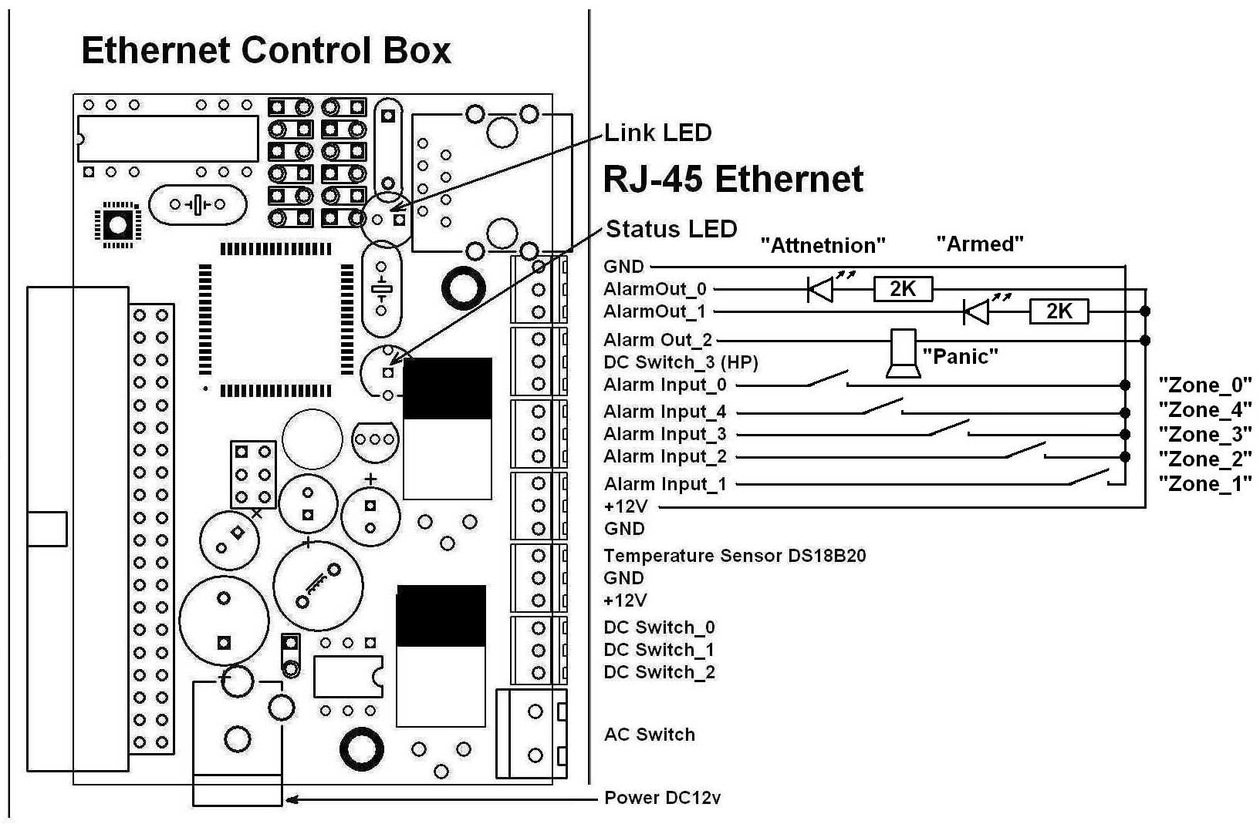

Функция температурного контроля
и
Функция температурного управления

Функция температурного контроля обеспечивает контроль температуры до 8ми зон в диапазоне от -55С до +125С, с точностью +/- 0,5С. В качестве датчиков температуры используются цифровые датчики DS18B20, фирмы Dallas Semiconductor. Каждый датчик имеет уникальный 64х битный номер, позволяющий их идентифицировать. Если предполагается использовать с устройством более одного датчика температуры, то перед установкой датчиков в зонах контроля, необходимо провести процедуру идентификации. Для этого необходимо подключать имеющиеся датчики к устройству по одному и записывать номер каждого, считывая его посредством SNMP переменной «ROM content». Процедура идентификации может выглядеть следующим образом:
- Подключить один датчик к устройству (питание с устройства должно быть снято).
- Включить устройство
- С помощью программы какого-либо SNMP менеджера считать серийный номер подключенного датчика, посредством переменной «ROM content».
- выключить устройство
- промаркировать каким-либо образом этот датчик
- повторить вышеизложенные шаги для других датчиков

Таким образом, можно будет в дальнейшем идентифицировать датчики, расположенные в различных зонах.
Информация с датчиков температуры может использоваться для управления какими-либо устройствами посредством ключей постоянного/переменного тока, например вентилятором. Контроль состояния датчиков температуры и программирование Функции температурного управления осуществляется посредством протокола SNMP v1.0

Описание переменных SNMP группы «Temperature»:

Группа Temperature | iso.org.dod.internet.enterprise.private.DLab.EthCtrlBox.Temperature
1.3.6.1.4.1.17484.2.6.x

Идентификатор переменной | Имя переменной | Тип данных | R/W | Описание переменной
1.3.6.1.4.1.17484.2.6.1.0 | Temperature Table Index | Integer |  | Индекс таблицы – количество строк в таблице переменных.
1.3.6.1.4.1.17484.2.6.2.1.1.x | Temperature Value | Integer/Signed |  | Значение температуры соответствующего датчика в градусах Цельсия.
1.3.6.1.4.1.17484.2.6.2.1.2.x | ROM content | Octet String |  | 8ми байтный серийный номер датчика
1.3.6.1.4.1.17484.2.6.2.1.3.x | TsensorDesc | DisplayString | + | Описание каналов измерения температуры, max. 15 символов

Значение температуры представлено в однобайтной переменной в дополнительном коде. Т.е знак числа представлен в старшем разряде, а отрицательные значения записываются как дополнение до нуля.
Например:

Значение температуры | Шестнадцатиричная запись X(t) | Десятичная запись X(t)
+ 125 С | 0x7D | 125
+ 10 С | 0x0A | 10
0 С | 0x00 | 0
-10 С | 0xF6 | 246
-55 С | 0xC9 | 201
Отсутствие датчика | 0x7F | 127

Значение температуры может быть вычислено следующим образом:
T=X(t), если 0<=X(t)<=125
T=X(t)-256, если 128<=X(t)<=255

Переменная «ROM content» содержит 8ми байтную запись уникального серийного номера датчика. Этот номер программируется производителем и позволяет идентифицировать датчик.

Описание переменных SNMP группы «tFunction»:

Группа tFunction | iso.org.dod.internet.enterprise.private.DLab.EthCtrlBox.tFunction
1.3.6.1.4.1.17484.2.9.x

Идентификатор переменной | Имя переменной | Тип данных | R/W | Описание переменной
1.3.6.1.4.1.17484.2.9.1.0 | tSensorNumber | Integer |  | Индекс таблицы – количество строк в таблице
1.3.6.1.4.1.17484.2.9.2.1.1.x | tUP Value | Integer | + | Значение верхнего порога температуры. При температуре датчика выше этого порога наступает условие для выполнения действий с ключами.
1.3.6.1.4.1.17484.2.9.2.1.2.x | tDWN Value | Integer | + | Значение нижнего порога температуры. При температуре датчика ниже этого порога наступает условие для выполнения действий с ключами.
1.3.6.1.4.1.17484.2.9.2.1.3.x | DcSw0UpAction | Integer | + | Признак действия (1) с ключом «DCswitch0» при повышении температуры выше верхнего порога.
1.3.6.1.4.1.17484.2.9.2.1.4.x | DcSw0UpValue | Integer | + | Значение, устанавливаемое для ключа «DCswitch0» при повышении температуры выше верхнего порога.
1.3.6.1.4.1.17484.2.9.2.1.5.x | DcSw0DwnAction | Integer | + | Признак действия (1) с ключом «DCswitch0» при понижении температуры ниже нижнего порога.
1.3.6.1.4.1.17484.2.9.2.1.6.x | DcSw0DwnValue | Integer | + | Значение, устанавливаемое для ключа «DCswitch0» при понижении температуры ниже нижнего порога.
1.3.6.1.4.1.17484.2.9.2.1.7.x | DcSw1UpAction | Integer | + | Признак действия (1) с ключом «DCswitch1» при повышении температуры выше верхнего порога.
1.3.6.1.4.1.17484.2.9.2.1.8.x | DcSw1UpValue | Integer | + | Значение, устанавливаемое для ключа «DCswitch1» при повышении температуры выше верхнего порога.
1.3.6.1.4.1.17484.2.9.2.1.9.x | DcSw1DwnAction | Integer | + | Признак действия (1) с ключом «DCswitch1» при понижении температуры ниже нижнего порога.
1.3.6.1.4.1.17484.2.9.2.1.10.x | DcSw1DwnValue | Integer | + | Значение, устанавливаемое для ключа «DCswitch1» при понижении температуры ниже нижнего порога.
1.3.6.1.4.1.17484.2.9.2.1.11.x | DcSw2UpAction | Integer | + | Признак действия (1) с ключом «DCswitch2» при повышении температуры выше верхнего порога.
1.3.6.1.4.1.17484.2.9.2.1.12.x | DcSw2UpValue | Integer | + | Значение, устанавливаемое для ключа «DCswitch2» при повышении температуры выше верхнего порога.
1.3.6.1.4.1.17484.2.9.2.1.13.x | DcSw2DwnAction | Integer | + | Признак действия (1) с ключом «DCswitch2» при понижении температуры ниже нижнего порога.
1.3.6.1.4.1.17484.2.9.2.1.14.x | DcSw2DwnValue | Integer | + | Значение, устанавливаемое для ключа «DCswitch2» при понижении температуры ниже нижнего порога.
1.3.6.1.4.1.17484.2.9.2.1.15.x | DcSw3UpAction | Integer | + | Признак действия (1) с ключом «DCswitch3» при повышении температуры выше верхнего порога.
1.3.6.1.4.1.17484.2.9.2.1.16.x | DcSw3UpValue | Integer | + | Значение, устанавливаемое для ключа «DCswitch3» при повышении температуры выше верхнего порога.
1.3.6.1.4.1.17484.2.9.2.1.17.x | DcSw3DwnAction | Integer | + | Признак действия (1) с ключом «DCswitch3» при понижении температуры ниже нижнего порога.
1.3.6.1.4.1.17484.2.9.2.1.18.x | DcSw3DwnValue | Integer | + | Значение, устанавливаемое для ключа «DCswitch3» при понижении температуры ниже нижнего порога.
1.3.6.1.4.1.17484.2.9.2.1.19.x | AcSwUpAction | Integer | + | Признак действия (1) с ключом «ACswitch» при повышении температуры выше верхнего порога.
1.3.6.1.4.1.17484.2.9.2.1.20.x | AcSwUpValue | Integer | + | Значение, устанавливаемое для ключа «ACswitch» при повышении температуры выше верхнего порога.
1.3.6.1.4.1.17484.2.9.2.1.21.x | AcSwDwnAction | Integer | + | Признак действия (1) с ключом «ACswitch» при понижении температуры ниже нижнего порога.
1.3.6.1.4.1.17484.2.9.2.1.22.x | AcSwDwnValue | Integer | + | Значение, устанавливаемое для ключа «ACswitch» при понижении температуры ниже нижнего порога.
1.3.6.1.4.1.17484.2.9.2.1.23.x | TupTrapFlag | Integer | + | Флаг отсылки (1) «TRAP» сообщения при повышении температуры ваше верхнего порога.
1.3.6.1.4.1.17484.2.9.2.1.24.x | TdwnTrapFlag | Integer | + | Флаг отсылки (1) «TRAP» сообщения про понижении температуры ниже нижнего порога.

Где «х» в Идентификаторе переменной принимает значение от 0 до 7 в соответствии с номером датчика температуры.

Переменные «tUP Value» и «tDWN Value» задают, соответственно, для каждого датчика, верхний и нижний пороги температуры. События, которые могут выполняться с токовыми ключами, наступают, в случае если температура датчика станет выше верхнего порога или ниже нижнего порога соответственно.
Переменная «DcSw0UpAction» устанавливает признак действия с соответствующим ключом. Если значение этой переменной равно «0», то никаких действий не предпринимается. Если значение этой переменной равно «1», то, в случае перехода температуры датчика через порог «tUP Value» , устанавливается значение, записанное в переменной «DcSw1UpValue». Соответствие состояния ключей устанавливаемому значению описано в разделе «Функция управления».
По аналогии выполняются действия применимо к переменным «DcSw0DwnAction», «tDWN Value», «DcSw0DwnValue», а также и к другим датчикам температуры и токовым ключам.

Схема подключения температурных датчиков.

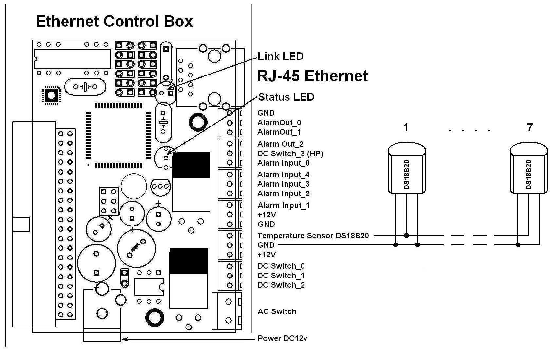

Функция IP контроля
и
Функция IP управления.

Функция IP контроля обеспечивает контроль работоспособности программного обеспечения (стека IP) на 4х хостах. Контроль осуществляется проверкой наличия ответа на периодически генерируемый ICMP Эхо-запрос (Ping). Посредством Функции IP управления возможно управление ключами постоянного/переменного тока, при отсутствии некоторого количества ответов подряд. Параметры Функций IP контроля/управления программируются посредством протокола SNMP v1.0

Описание переменных SNMP:

Группа Ping | iso.org.dod.internet.enterprise.private.DLab.EthCtrlBox.Ping
1.3.6.1.4.1.17484.2.7.x

Идентификатор переменной | Имя переменной | Тип данных | R/W | Описание переменной
1.3.6.1.4.1.17484.2.7.1.0 | Ping Table Index | Integer |  | Индекс таблицы – количество строк в таблице переменных.
1.3.6.1.4.1.17484.2.7.2.1.1.x | Ping IP address | IPaddress | + | IP адрес «пингуемого» хоста
1.3.6.1.4.1.17484.2.7.2.1.2.x | Ping Period Value | Integer | + | Период «пингования» - интервал в секундах между посылками Ping запроса.
1.3.6.1.4.1.17484.2.7.2.1.3.x | Ping TimeOut Value | Integer | + | Число неполученных подряд ответов на Ping запрос, после которого наступает событие…
1.3.6.1.4.1.17484.2.7.2.1.4.x | Ping DcSw0 Action | Integer | + | Признак действия (1) с ключом «DCswitch0» при превышении числа неполученных подряд ответов на Ping запрос.
1.3.6.1.4.1.17484.2.7.2.1.5.x | Ping DcSw0 Value | Integer | + | Значение, устанавливаемое для ключа «DCswitch0» при превышении числа неполученных подряд ответов на Ping запрос.
1.3.6.1.4.1.17484.2.7.2.1.6.x | Ping DcSw1 Action | Integer | + | Признак действия (1) с ключом «DCswitch1» при превышении числа неполученных подряд ответов на Ping запрос.
1.3.6.1.4.1.17484.2.7.2.1.7.x | Ping DcSw1 Value | Integer | + | Значение, устанавливаемое для ключа «DCswitch1» при превышении числа неполученных подряд ответов на Ping запрос.
1.3.6.1.4.1.17484.2.7.2.1.8.x | Ping DcSw2 Action | Integer | + | Признак действия (1) с ключом «DCswitch2» при превышении числа неполученных подряд ответов на Ping запрос.
1.3.6.1.4.1.17484.2.7.2.1.9.x | Ping DcSw2 Value | Integer | + | Значение, устанавливаемое для ключа «DCswitch2» при превышении числа неполученных подряд ответов на Ping запрос.
1.3.6.1.4.1.17484.2.7.2.1.10.x | Ping DcSw3 Action | Integer | + | Признак действия (1) с ключом «DCswitch3» при превышении числа неполученных подряд ответов на Ping запрос.
1.3.6.1.4.1.17484.2.7.2.1.11.x | Ping DcSw3 Value | Integer | + | Значение, устанавливаемое для ключа «DCswitch3» при превышении числа неполученных подряд ответов на Ping запрос.
1.3.6.1.4.1.17484.2.7.2.1.12.x | Ping AcSw Action | Integer | + | Признак действия (1) с ключом «ACswitch» при превышении числа неполученных подряд ответов на Ping запрос.
1.3.6.1.4.1.17484.2.7.2.1.13.x | Ping AcSw Value | Integer | + | Значение, устанавливаемое для ключа «ACswitch» при превышении числа неполученных подряд ответов на Ping запрос.
1.3.6.1.4.1.17484.2.7.2.1.14.x | PingTrapFlag | Integer | + | Признак посылки (1) «Trap» сообщения при срабатывании функции.
1.3.6.1.4.1.17484.2.7.2.1.15.x | Ping TimeOut Variable | Integer | + | Состояние счетчика «TimeOut»

Где «х» в Идентификаторе переменной принимает значение от 0 до 3 в соответствии с номером одного из 4х хостов.

Функция контроля работает следующим образом:
При условии, что заданы IP адрес, величины «PingPeriod Value» и «TimeOut Value», отличные от нуля, посылаются ICMP запрос (Ping) на заданный адрес с периодом в «PingPeriod Value» секунд. Контролируется наличие ответов на посылаемые запросы. Если количество «неответов подряд» достигает величины «TimeOut Value» срабатывает функция управления токовыми ключами. При этом, если признак действия «Ping DcSw0 Action» равен «1», соответствующий ключ устанавливается на 8 секунд в состояние, определяемое значением «Ping DcSw0 Value». Также, в этот момент, при условии установки в «1» признака посылки «PingTrapFlag» генерируется TRAP сообщение. Затем соответствующий ключ устанавливается в состояние установленное Функцией управления (состояние по включению питания/сбросе). В течении следующих 120 секунд соответствующий адрес не «пингуется», тем самым дается время на рестарт управляемого оборудования. Затем процесс IP-контроля возобновляется.

Функция Аналого-Цифрового преобразования

Функция Аналого-Цифрового преобразования обеспечивает восьмиразрядную восьмиканальную оцифровку напряжения положительной полярности (0…3,3В). Один их каналов АЦП (ADC7) используется Функцией охраны (Alarm Input_0).

Описание переменных SNMP:

Группа ADC | iso.org.dod.internet.enterprise.private.DLab.EthCtrlBox.ADC
1.3.6.1.4.1.17484.2.8.x

Идентификатор переменной | Имя переменной | Тип данных | R/W | Описание переменной
1.3.6.1.4.1.17484.2.8.1.0 | ADC Table Index | Integer |  | Индекс таблицы – количество строк в таблице переменных.
1.3.6.1.4.1.17484.2.8.2.1.1.x | ADC Value | Integer |  | Уровень напряжения на соответствующем входе ADC
1.3.6.1.4.1.17484.2.8.2.1.2.x | ADCThresholdLevel | Integer | + | Пороговый уровень напряжения, при переходе через который, возможна посылка «Trap» сообщения..
1.3.6.1.4.1.17484.2.8.2.1.3.x | PingTrapFlag | Integer | + | Признак посылки (1) «Trap» сообщения при срабатывании функции.
1.3.6.1.4.1.17484.2.8.2.1.3.x | ADCdesc | DisplayString | + | Описание каналов измерения напряжения, max. 15 символов

Где «х» в Идентификаторе переменной принимает значение от 0 до 7 в соответствии с номером канала.

Функция оцифровывает напряжение по восьми каналам (PortF) в диапазоне от 0 до +3.3В. Опорное напряжение равно 3.3В. Значение напряжения можно вычислить по формуле: U=N*3.3/255 , где N – значение считанное посредством SNMP переменной «ADC Value».
Канал ADC7 используется Функцией Охраны для подключения охранного шлейфа.

Схема подключения.
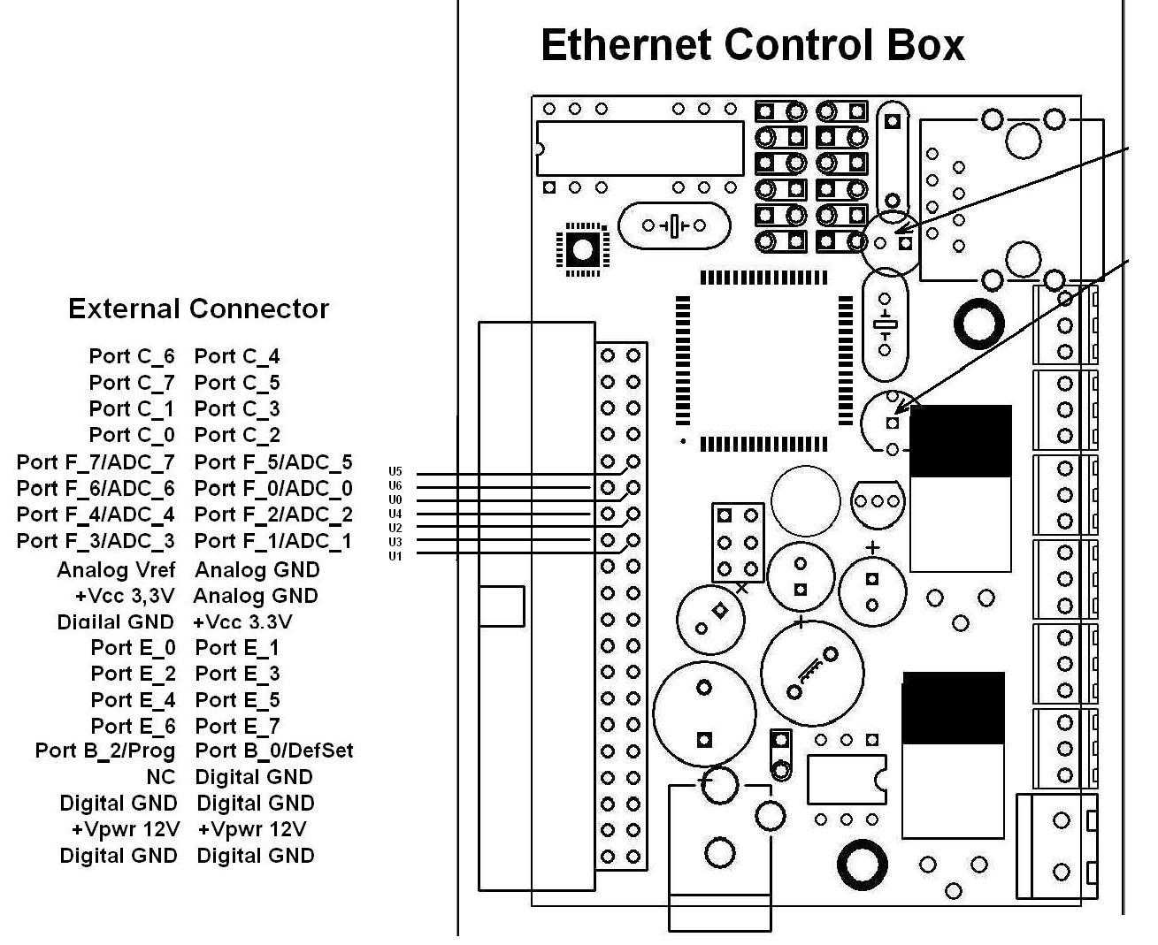
Функции GSM модуля
(опционально)

Функции GSM модуля позволяют извещать о срабатывании Функции Охраны, путем набора номера и(или) посылки SMS сообщения.

Группа ADC | iso.org.dod.internet.enterprise.private.DLab.EthCtrlBox.GSM
1.3.6.1.4.1.17484.2.10.x

Идентификатор переменной | Имя переменной | Тип данных | R/W | Описание переменной
1.3.6.1.4.1.17484.2.10.1.0 | gsmTelNum0 | Integer | + | Номер телефона 0 в формате + xx xxx nnn nn nn
1.3.6.1.4.1.17484.2.10.2.0 | gsmTelNum0 | Integer | + | Номер телефона 1 в формате + xx xxx nnn nn nn
1.3.6.1.4.1.17484.2.10.3.0 | gsmTelNum0 | Integer | + | Номер телефона 2 в формате + xx xxx nnn nn nn
1.3.6.1.4.1.17484.2.10.4.0 | gsmTelNum0 | Integer | + | Номер телефона 3 в формате + xx xxx nnn nn nn
1.3.6.1.4.1.17484.2.10.5.0 | gsmStatus | Integer |  | Статус GSM модуля

Телефонные номера задаются переменными «Num0-Num3». Номера задаются в формате «+ xx xxx nnn nn nn». Если в начале номера нет знака «+», такой номер игнорируется.
Желательно указывать номера операторов мобильной связи, т.к. отсылка SMS сообщения на «городской» номер приведет к передаче «голосовой» SMS.

Переменная «GsmStatus» передает состояние GSM модуля.
Функция обновления ПО

Посредством «Функции обновления ПО» возможно обновить программное обеспечение управляющего микроконтроллера. Процедура обновления возможна с помощью Модуля обновления (приобретается отдельно), который подключается к СОМ порту компьютера и
терминальной программы (например Гипертерминал), поддерживающей передачу файлов по протоколу X-modem. Более подробно процедура обновления описана в сопроводительном описании Модуля обновления.

